2021-12-08

Skötselråd för fönster

Flera personer i föreningen har problem med sina fönster. Svårstängda och allmänt ”tröga”. Vi har därför tagit fram generella anvisningar för hur man kan sköta sina fönster och det är viktigt då det är lägenhetsinnehavaren som ansvarar för fönsterram och lås. Föreningen ansvarar för själva glaset i fönstret. Problem som uppstår pga. av dålig skötsel kan bli mycket dyra för såväl den enskilda lägenhetsinnehavaren som föreningen.

I det följande citerar vi en instruktion från företaget SP fönster

” Ditt fönster kommer att utsättas för vädrets alla för- och nackdelar – därför bör du ibland putsa, kontrollera och underhålla det för att det ska fortsätta vara lika vackert och tätt som den dag det tillverkades.

Träfönster med aluminiumbeklädd utsida behöver minimalt med underhåll och skötsel för att få ett långt liv. Rena träfönster kräver något mer underhåll. Nedan får du hjälp med skötselråd och enklare justeringar av dina fönster. Du kan också ta del av användbara funktioner och handgrepp som du har nytta av. Hanterar du dina fönster på rätt sätt så lever de ännu längre.
Fönster och fönsterdörrar ska hållas stängda merparten av dygnets tid.
Det är också i stängt läge som produkter testas för väder och vind. Trä är ett naturmaterial som rör sig med ändringar i temperatur och fukt.
Om fönsterbågar eller dörrblad står öppna under längre tider kan buktigheter och funktionsproblem uppstå.

Handhavande - Vridfönster
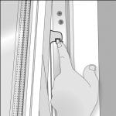Vädringsspärr
Vridfönster är försedda med en vädringsspärr. När du vill vända fönstret trycker du
in och håller spärren inne. Skjut sedan bågen utåt.
För att putsa utsidan av glaset, fortsätt att skjuta fönsterbågen runt så att spärren
låses i omvänt läge, det så kallade “tvättläget”.
Tvättlägesspärr
Används om du har problem att låsa bågen i tvättläget med den spärr som finns inbyggd i vridbeslaget. Placera tvättlägesspärren så långt ner på beslaget som möjligt.
Observera att spärren endast får användas när du ska putsa fönstrets utsida.
Belastningen av spärren vid putsning får inte överstiga 20 kg.
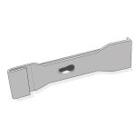
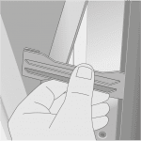Placeras enligt bild och förs nedåt.

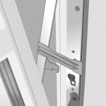
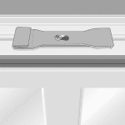Kan förvaras i spåret på överstycket med hjälp av en skruv som fästs i bågen.
Justering och underhåll av vridfönsterbeslag
Om fönsterbågen kärvar vid öppning eller stängning kan vridbeslaget i sidorna justeras.
Börja med att lossa fästskruvarna till vridbeslaget i fönsterkarmen 3-5 millimeter. Justera sedan fönsterbågens höjd genom att vrida insexskruven. Skruva sedan fast vridbeslaget igen. Styrelsen anser att det är tveksamt att utföra detta själv om man inte är säker på att kunna utföra det korrekt.
Vridfönstrens beslag behöver smörjas i de rörliga delarna för att funktionen ska säkerställas i många år. Smörj glidskenan i sidorna med vaselin årligen.
Smörj beslagens rörliga delar vid nitarna med smörjolja.
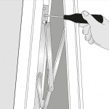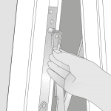
Justering generellt: Inga gångjärn får justeras genom att ”bryta” på gångjärnen.”
Det är styrelsens förhoppning att instruktionen hjälper dig att sköta dina fönster så att inga problem uppstår. Uppstår problem med ram och lås kan du kontakta HSB och kom ihåg att du själv står för kostnaderna för allt utom själva glaset i fönstret (kan man uttrycka sig så).
Styrelsen

